Εκδήλωση- συνεστίαση για τον απολογισμό δράσης των 17 χρόνων του πραγματοποίησε στο Κέντρο Διάδοσης Επιστημών και Μουσείο Τεχνολογίας Noisis στη Θεσσαλονίκη ο Πανελλήνιος Σύλλογος Ιαματικών Πηγών και Λουτροπόλεων Ελλάδας. Η εκδήλωση πραγματοποιήθηκε με την υποστήριξή της εταιρίας Αφοί Κουμπατσιάρη στη μνήμη του Αντώνη Γούλα.
Καλωσορίζοντάς τους παραβρισκόμενους ο πρόεδρος του Πανελλήνιου Συλλόγου Ανέστης Αναστασιάδης αφού ευχαρίστησε όσους συνέβαλλαν για την επιτυχία της εκδήλωσης, επεσήμανε ότι η εκδήλωση είναι αφιερωμένη στον Αντώνη Γούλα που πριν από ένα χρόνο έφυγε από κοντά μας.
Όπως, υπογράμμισε, ο Αντώνης Γούλας «ήταν φίλος και για 3 χρόνια συγκρατούμενός του στις φυλακές της Αίγινας και αλλού στην περίοδο της χούντας 1967-1974». Ο ελλείπων έφυγε από την ζωή στα 73 του, πριν ένα χρόνο αφήνοντας πίσω του ένα τεράστιο έργο στον επιχειρηματικό τομέα, με εκατοντάδες εργαζόμενους στη Θεσσαλονίκη αλλά και σε όλη την Ελλάδα.
ΙΑΝΟΥΑΡΙΟΣ 2022

ΗΜΕΡΟΛΟΓΙΟ ΤΟΥ ΠΑΝΕΛΛΗΝΙΟΥ ΣΥΛΛΟΓΟΥ ΙΑΜΑΤΙΚΩΝ ΠΗΓΩΝ ΚΑΙ ΛΟΥΤΡΟΠΟΛΕΩΝ ΕΛΛΑΔΑΣ ΓΙΑ ΤΑ 17 ΧΡΟΝΙΑ ΛΕΙΤΟΥΡΓΙΑΣ ΤΟΥ ΣΥΛΛΟΓΟΥ
ΣΤΟΧΟΙ ΤΟΥ ΣΥΛΛΟΓΟΥ ΑΝΑΠΤΗΞΗ ΚΑΙ ΠΡΟΒΟΛΗ ΤΟΥ ΘΕΡΑΠΕΥΤΙΚΟΥ ΜΑΣ ΤΟΥΡΙΣΜΟΥ ΚΑΙ ΟΧΙ ΜΟΝΟ – ΕΛΛΑΔΑ 130 ΕΛΛΗΝΙΚΕΣ ΛΟΥΤΡΟΠΟΛΕΙΣ ΕΠΙ ΣΥΝΟΛΟΥ 720 ΣΕ ΟΛΗ ΤΗΝ ΕΛΛΑΔΑ . ΑΝΑΓΝΩΡΙΣΤΙΚΑΝ 85 ΚΑΙ 45 ΠΕΡΙΜΕΝΟΥΝ ΤΗΝ ΑΝΑΓΝΩΡΙΣΗ ΤΟΥΣ
ΠΡΟΣΦΟΡΑ ΠΡΟΣ ΤΟΥΣ ΦΙΛΟΥΣ ΚΑΙ ΜΕΛΗ ΤΟΥ ΣΥΛΛΟΓΟΥ ΜΑΣ ΓΙΑ ΤΑ 17 ΧΡΟΝΙΑ ΑΠΟ ΤΗΝ ΙΔΡΗΣΗ ΤΟΥ ΣΥΛΛΟΓΟΥ .
O ΠΡΟΕΔΡΟΣ ΑΝΕΣΤΗΣ ΑΝΑΣΤΑΣΙΑΔΗΣ ΚΑΙ Ο ΑΝΤΙΠΡΟΕΔΡΟΣ ΑΧΙΛΛΕΑΣ ΜΕΤΑΛΟΥΛΗΣ ΣΤΑ ΛΟΥΤΡΑ ΤΟΥ ΠΟΖΑΡ ΤΟΥ ΔΗΜΟΥ ΑΛΜΩΜΙΑΣ
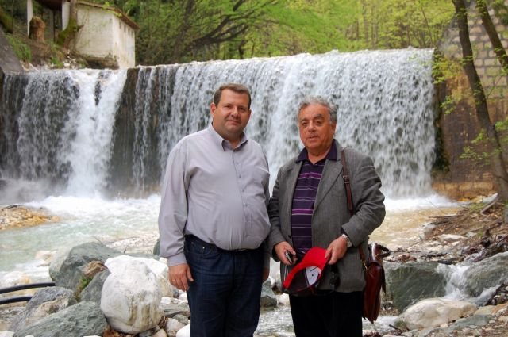
ΝΩΝΤΑΣ ΟΧΩΝΟΣ –ΓΟΥΛΑΣ ΑΝΤΩΝΗΣ- ΑΝΑΣΤΑΣΙΑΔΗΣ ΑΝΕΣΤΗΣ ΚΑΙ ΧΑΡΟΥΛΑ ΑΝΑΣΤΑΣΙΑΔΟΥ ΣΕ ΕΝΑ ΙΣΤΟΡΙΚΟ ΓΕΥΜΑ ΠΡΙΝ ΦΥΓΕΙ ΑΠΟ ΤΗΝ ΖΩΗ Ο ΑΝΤΩΝΗΣ ΓΟΥΛΑΣ ΦΙΛΟΣ ΤΟΥ ΣΥΛΛΟΓΟΥ ΚΑΙ ΓΙΑ ΠΟΛΛΑ ΧΡΟΝΙΑ ΣΠΟΝΣΟΡΑΣ ΣΕ ΟΛΕΣ ΤΙΣ ΕΚΔΗΛΩΣΕΙΣ ΟΠΩΣ ΚΑΙ ΑΝΑΠΛΗΡΩΤΗΣ ΠΡΟΕΔΡΟΣ ΝΩΝΤΑΣ ΟΧΟΝΟΣ
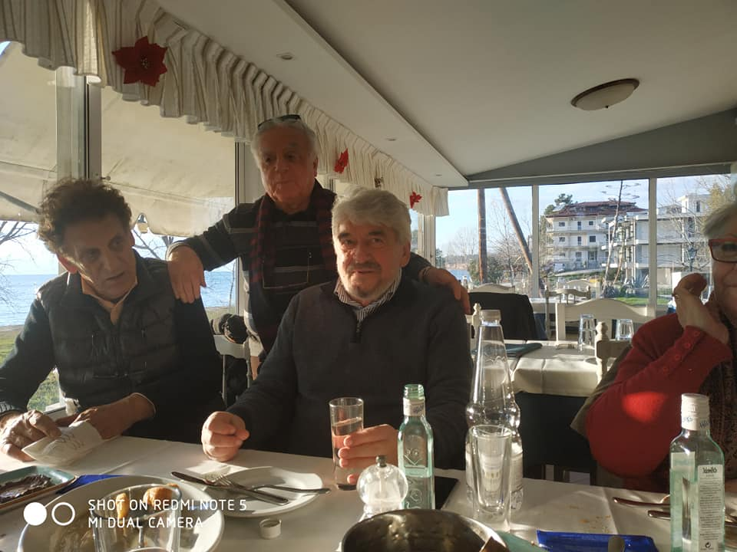

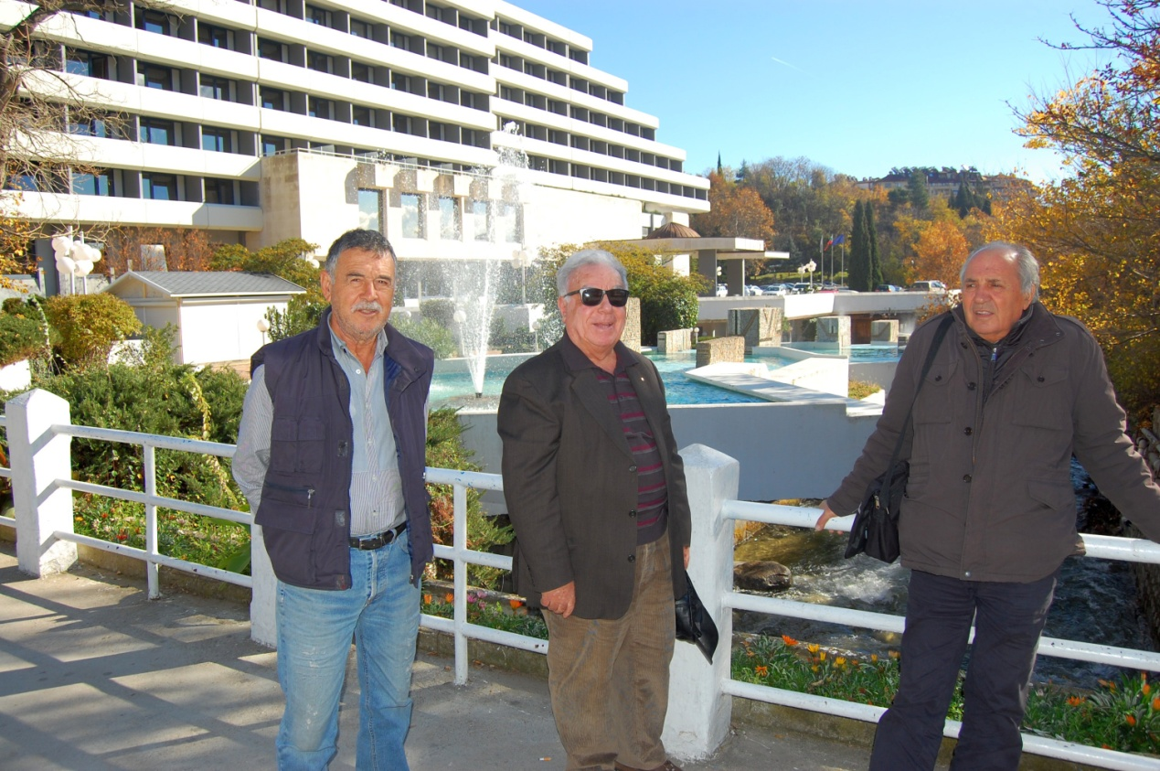

ΕΠΙΣΚΕΨΗ ΣΤΙΣ ΒΟΥΛΓΑΡΙΚΕΣ ΛΟΥΤΡΟΠΟΛΕΙΣ Ο ΓΟΥΝΑΡΗΣ ΦΩΤΗΣ ΑΝΑΣΤΑΣΙΔΗΣ ΑΝΕΣΤΗΣ ΚΑΙ ΜΠΑΝΤΗΣ ΒΑΣΙΛΗΣ ΦΕΒΡΟΥΑΡΙΟΣ
ΤΕΛΕΥΤΑΙΑ ΣΥΝΕΔΡΙΑΣΗ 2021
Θέλω από αυτή τη συνεδρίαση που είναι και η τελευταία του 2021 να σας ευχαριστήσω όλους για τη συμμετοχή σας στις δύσκολες συνεδριάσεις που κάναμε από την αρχή της χρονιάς με όλους τους κινδύνους σχετικά με την υγεία μας.
Τα καταφέραμε παρά τις δυσκολίες να κάνουμε τις ανάλογες συνεδριάσεις με τηλεδιασκέψεις αλλά και τακτικές συνεδριάσεις όπως η σημερινή.
Τα θέματα που αφορούν τους στόχους του συλλόγου μέσα από αυτές τις δύσκολες συνθήκες όσο μπορέσαμε τα προωθήσαμε αλλά και γενικά εμφανιστήκαμε σε όλα τα μέσα ενημέρωσης ότι είμαστε ο μοναδικός πανελλαδικός σύλλογος που δεν το βάλαμε κάτω ενώ σε όλη την Ελλάδα όλοι μαζικοί σύλλογοι σχεδόν εξαφανίστηκα.
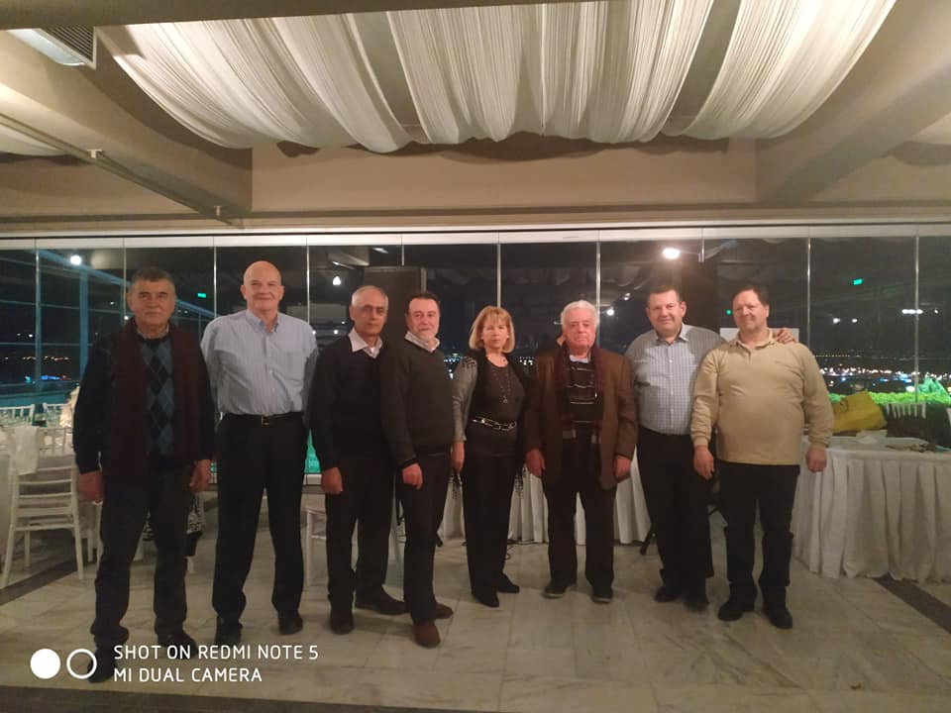

ΤΟ Δ.Σ. ΤΟΥ ΣΥΛΛΟΓΟΥ ΚΑΤΑ ΣΕΙΡΑ ΓΟΥΝΑΡΗΣ ΦΩΤΗΣ –ΝΙΚΟΣ ΜΑΤΘΑΙΟΣ –ΒΑΣΙΛΕΙΑΔΗΣ ΑΝΕΣΤΗΣ ΜΑΚΗΣ ΚΩΦΟΚΕΡΗΣ –ΤΑΣΟΥΛΑ ΑΥΓΕΡΙΝΟΥ ΑΝΑΣΤΑΣΙΑΔΗΣ ΑΝΕΣΤΗΣ ΑΧΙΛΛΕΑΣ ΜΕΤΑΛΟΥΛΗΣ ΚΑΙ ΝΙΚΟΣ ΚΩΤΣΟΠΟΥΛΟΣ –ΔΕΝ ΕΙΝΑΙ ΣΤΗΝ ΦΟΤΟΓΡΑΦΙΑ Ο ΝΩΝΤΑΣ ΟΧΟΝΟΣ –Ο ΑΚΟΓΛΑΝ ΠΑΝΑΓΩΤΗΣ ΚΑΙ ΤΑΣΟΣ ΚΟΚΟΓΙΑΣ ΠΟΥ ΕΙΝΑΙ ΣΤΗΝ ΚΑΤΩ ΦΟΤΟΓΡΑΦΙΑ
ΜΑΡΤΙΟΣ 2022

ΑΠΡΙΛΙΟΣ 2022 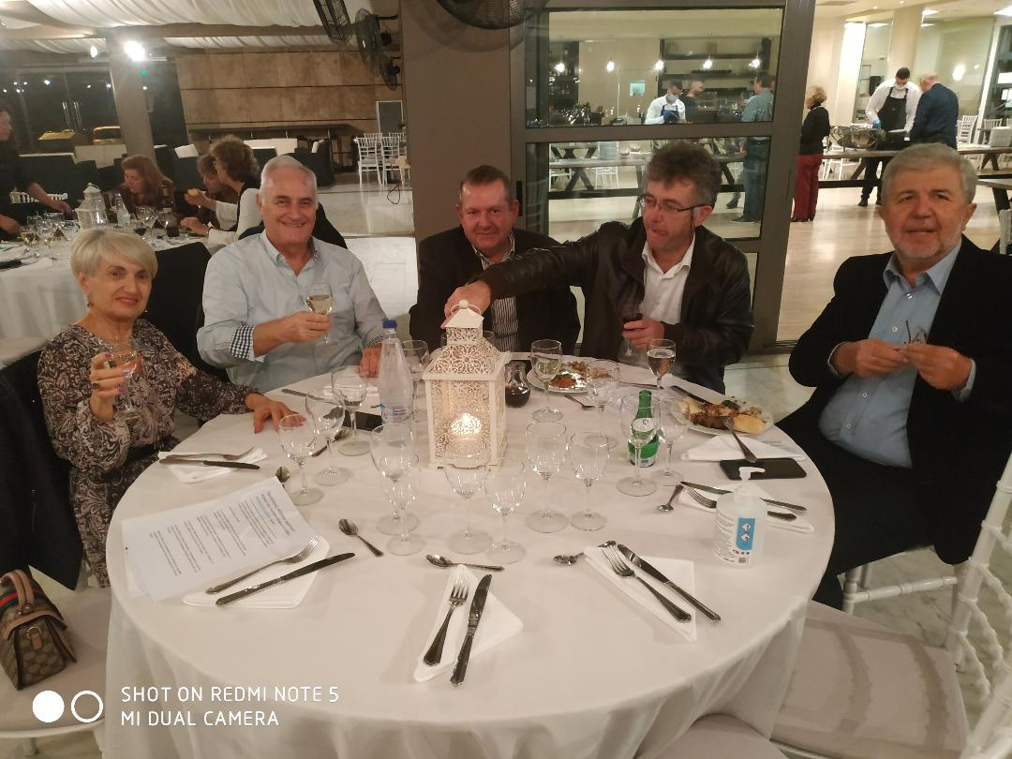ο πρώην δήμαρχος τριανδρίας Σερβετάς Δημήτριος ο Αχιλλέας ο Τάσος και φίλος του συλλόγου στην εκδήλωση του συλλόγου
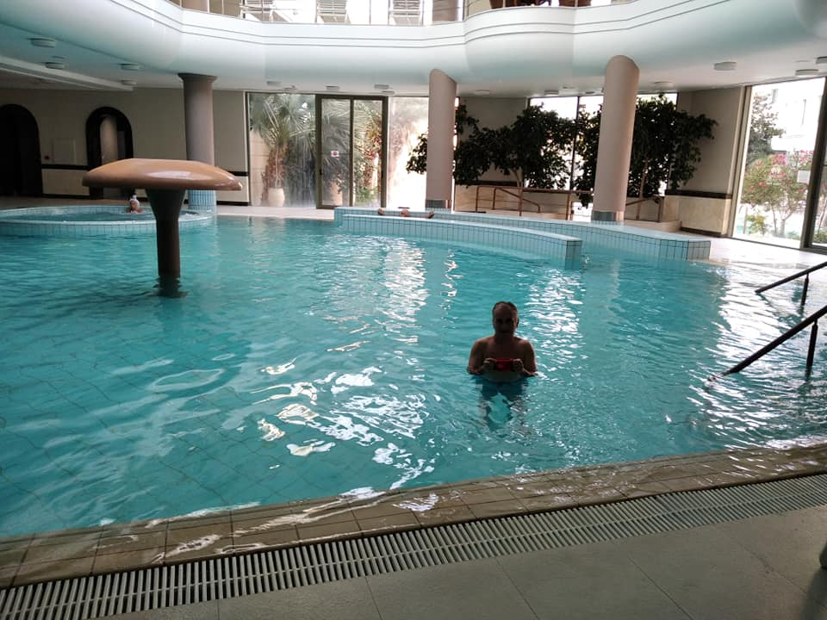

ΛΟΥΤΡΑ ΚΑΜΕΝΑ ΒΟΥΡΛΑ
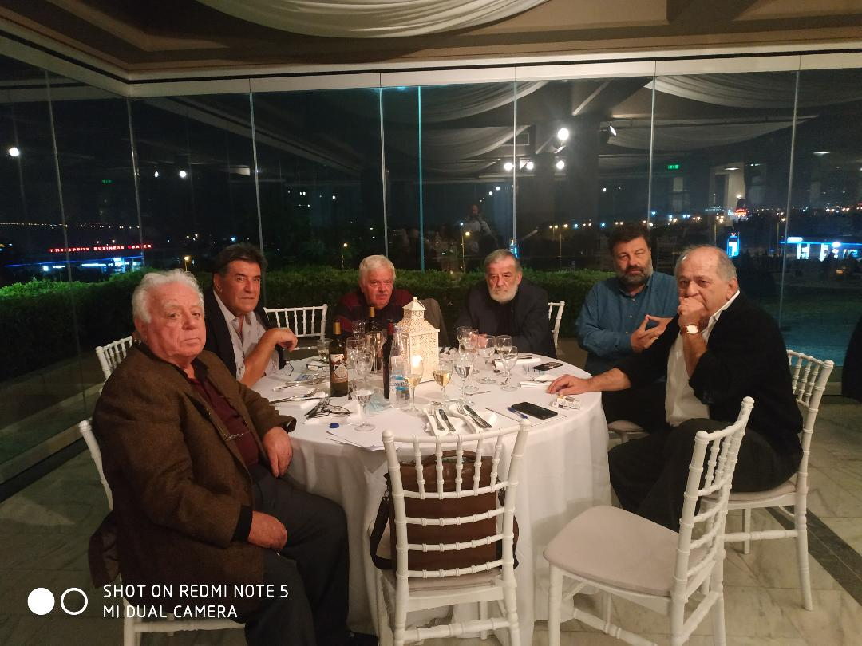
ΣΤΗΝ ΧΡΟΝΙΑΤΙΚΗ ΕΚΔΗΛΩΣΗ 2021 ΣΤΟ ΠΛΑΝΥΤΑΡΙΟ ΜΙΑ ΜΕΓΑΛΗ ΠΡΟΣΦΟΡΑ ΤΩΝ ΑΦΟΙ ΚΟΥΜΠΑΤΣΙΑΡΗ Α.Ε. ΑΝΑΣΤΑΣΙΑΔΗΣ ΑΝΕΕΣΤΗΣ ΝΙΚΟΣ ΠΑΠΑΔΑΚΗΣ ΟΓΕΩΡΝΑΣ ΧΡΗΣΤΟΣ ΠΑΠΑΣΤΕΡΓΙΟΥ ΧΡΗΣΤΟΣ ΚΑΙ ΑΚΟΓΛΑΝ ΠΑΝΑΓΙΩΤΗΣ

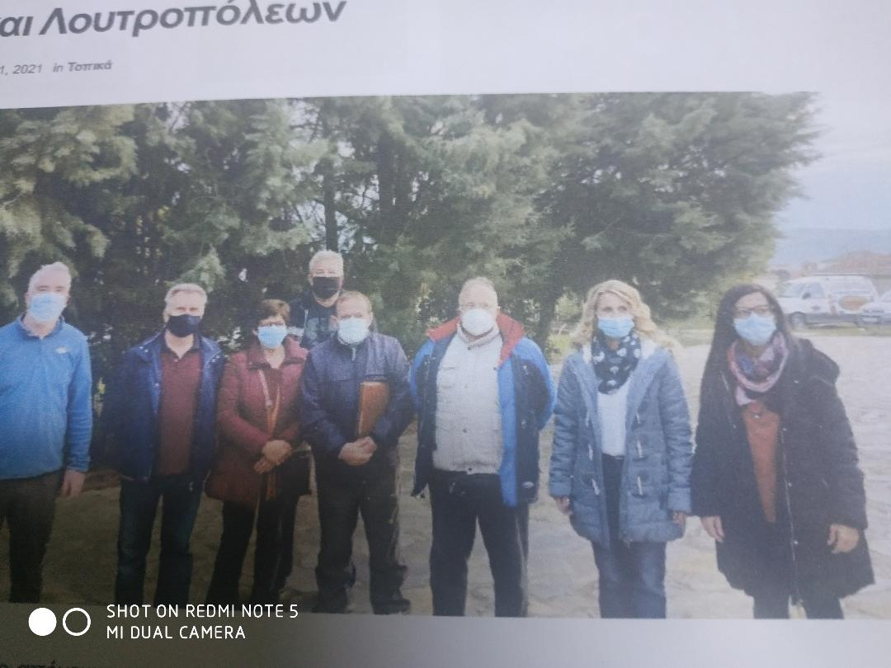
ΤΟ ΝΕΟ ΜΑΣ ΠΑΡΑΡΤΗΜΑ ΣΤΑ ΡΙΖΩΜΑΤΑ ΤΟΥ ΔΗΜΟΥ ΤΡΙΚΑΙΩΝ ΚΑΙ ΕΚΛΟΓΗ ΤΟΥ Δ.Σ. ΜΕ ΠΡΟΕΔΡΟ ΤΟΝ ΒΑΓΓΕΛΗ ΓΚΑΝΑ ΜΑΙΟΣ 2022

ΛΟΥΤΡΑ ΑΓΙΑΣ ΠΑΡΑΣΚΕΥΗΣ ΧΑΛΚΙΔΙΚΗΣ 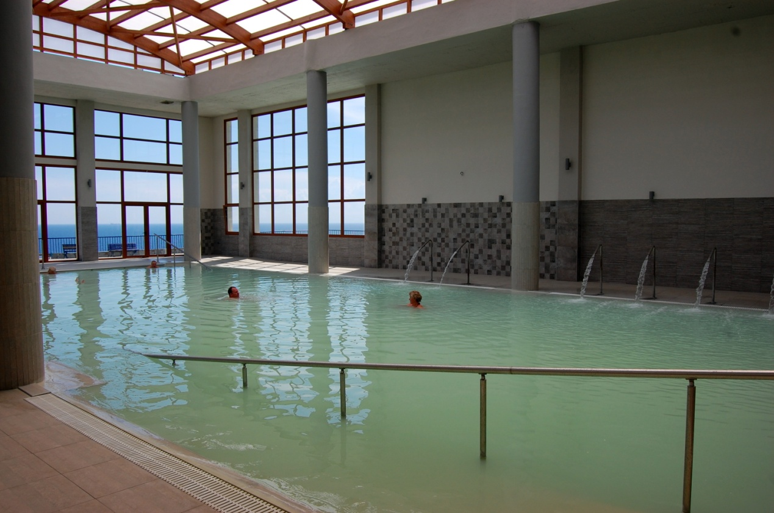

ΕΠΙΚΣΚΕΨΗ ΣΤΑ ΛΟΥΤΡΑ MIRATSIO SPA ΚΑΙ ΣΤΗΝ ΧΑΛΚΙΔΙΚΗ

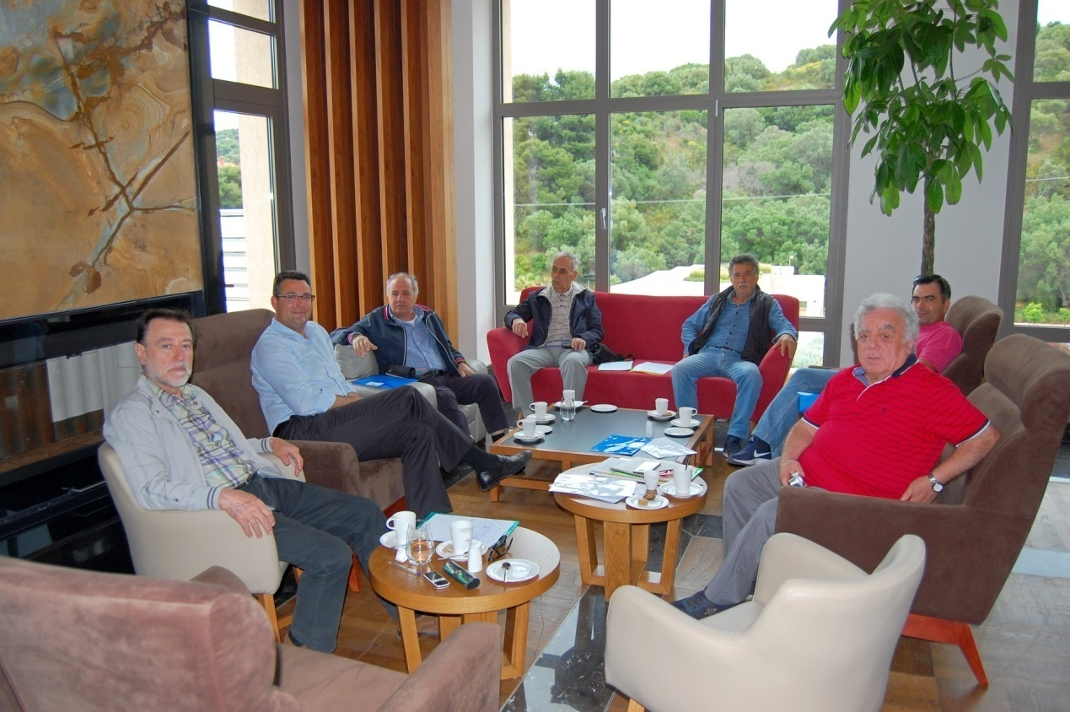
ΙΟΥΝΙΟΣ 2022

ΣΤΑ ΛΟΥΤΡΑ ΝΙΓΚΡΙΤΑΣ ΓΕΥΜΑ ΠΡΟΣ ΤΙΝΗ ΤΗΣ ΓΛΥΚΑΙΡΙΑΣ ΠΟΥ ΜΑΣ ΕΦΥΓΕ ΤΟ 1997 ΠΡΟΣΦΟΡΑ ΤΟΥ ΓΙΩΡΓΟΥ ΠΛΑΓΑΚΟΥ 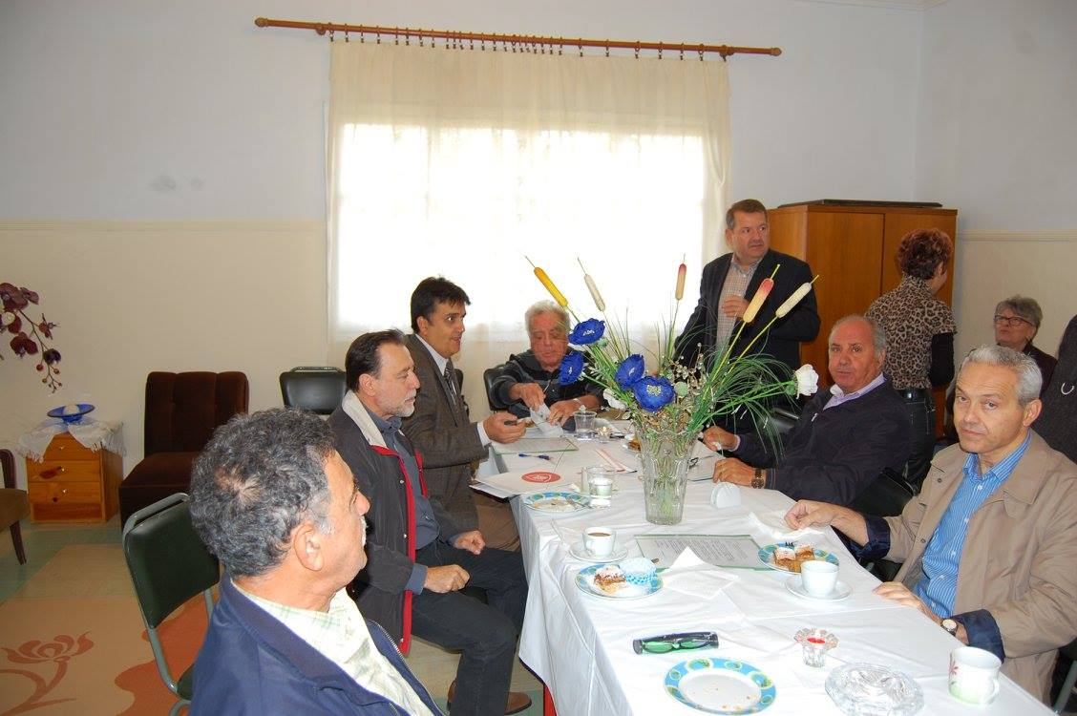
ΣΑΟΥΝΑ ΣΤΑ ΛΟΥΤΡΑ ΑΓΙΑΣ ΠΑΡΑΣΕΚΥΗΣ

ΙΟΥΛΙΟΣ 2022
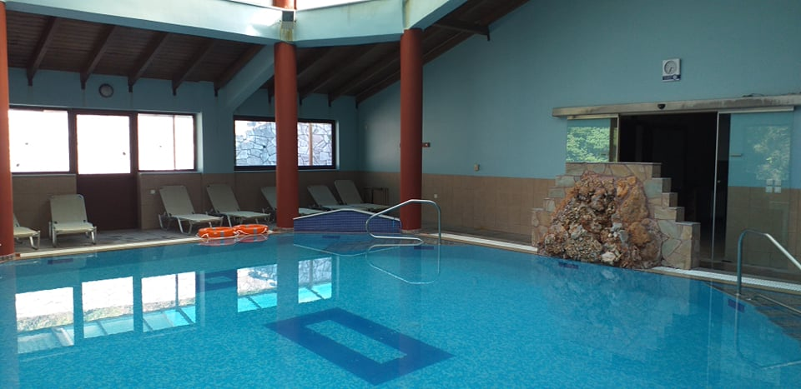 ΚΑΜΕΝΑ ΒΟΥΡΛΑ ΠΙΣΙΝΑ ΣΤΟ ΞΕΝΟΔΟΧΕΙΟ ΓΑΛΛΙΝΗΣ
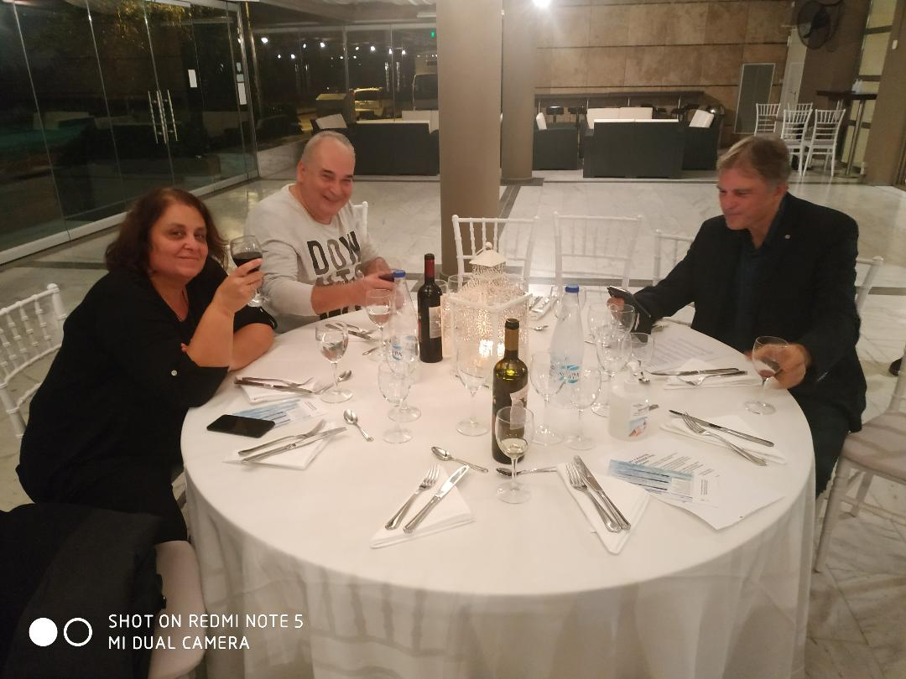
Ιορδανίδης Γιάννης με την Γυναίκα του και Αρβανίτης Γιώργος
ΑΥΓΟΥΣΤΟΣ 2022
Ακολούθησε η παρουσίαση του πολύ πλούσιου απολογισμού δράσης του Πανελλήνιου Συλλόγου, από τον αντιπρόεδρο Αχιλλέα Μεταλούλη.
Την εκδήλωση τίμησαν με την παρουσία τους, μεταξύ άλλων, ο Περιφερειακός Σύμβουλος Χρήστος Παπαστεργείου, ο πρώην δήμαρχος Τριανδρίας Δημήτρης Σερβετάς, ο πολιτευτής του Κινήματος Αλλαγής Αναστάσιος Κοκόγιας, ο πρόεδρος του συλλόγου εργαζομένων της εθνικής τράπεζας Γιώργος Αρβανίτης, το μέλος της διοίκησης τη ομοσπονδίας της ομοσπονδίας των τριτέκνων ΟΠΟΤΕ Στέλιος Τσούλιας, κ.α.
Χορηγοί των προσφορών που κληρώθηκαν στους παραβρισκόμενους ήταν: Τα λουτρά Σμοκόβου, Αγκίστρου και Σιδηροκάστρου του δήμου Σιντικής Σερρών, Αγίας Παρασκευής Χαλκιδικής, Πόζαρ του δήμου Αλμωπίας, Λουτρακίου Κορίνθου, το ξενοδοχείο Γαλήνη στα Καμένα Βούρλα, το ξενοδοχείο Καλλίνικος στα λουτρά του Πόζαρ, το ξενοδοχείο Ύδωρ Βαγγελιώ στα Λουτρά του Πόζαρ, το ξενοδοχείο kythnos islant, η «Ταβέρνα το Χωριό» στα λουτρά του Πόζαρ, το εστιατόριο «ο Καπετάνιος» στα λουτρά της Αγίας Παρασκευής και οι επιχειρήσεις Όxonos snak, Νάστης Έλσα α.ε., Τάσος Λαμπρίδης κατάστημα ρούχων, «Αμύγδαλο Τσικουρίκας», Νταλιάνη ΕΠΕ Ασφάλειες Ζωής, Γκούμας Δημήτριος (Η φύση),

ΑΠΟ ΤΗΝ ΤΕΛΕΥΤΑΙΑ ΜΑΣ ΕΚΔΗΛΩΣΗ ΣΤΟ ΠΛΑΝΥΤΑΡΙΟ ΤΗΣ ΘΕΡΜΗΣ ΣΤΗΝ ΧΡΟΝΙΑΤΙΚΗ ΕΚΔΗΛΩΣΗ 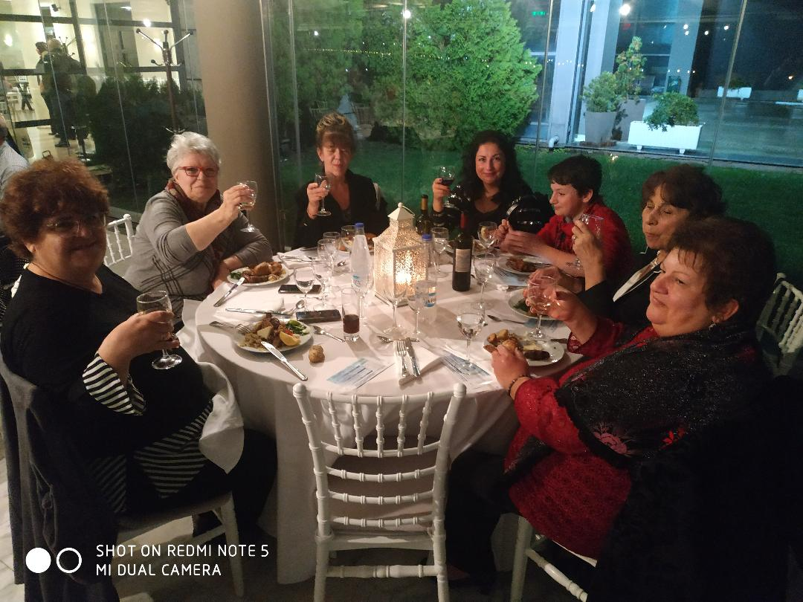

ΞΑΝΟΔΟΧΕΙΟ ΜΑΚΕΔΟΝΙΑ ΠΑΛΛΑΣ ΣΥΝΕΔΡΙΑΣΗ ΤΟΥ Δ.Σ.
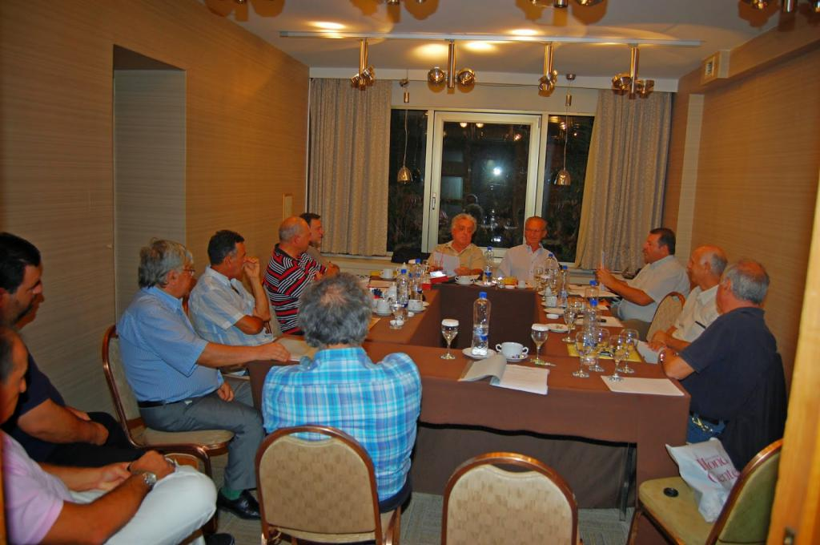

Παναγιώτης Άκογλαν, φαρμακείο Γ. Κουρτίδης και κομμωτήριο Τούλα Παπαδοπούλου, ενώ ο Τάσος Κοκόγιας πρόσφερε δύο βιβλία.
ΠΑΝΕΛΛΛΗΝΙΟΣ ΣΥΛΛΟΓΟΣ ΙΑΜΑΤΙΚΩΝ ΠΗΓΩΝ ΚΑΙ ΛΟΥΤΡΟΠΟΛΕΩΝ ΕΛΛΑΔΑΣ 2022 ΕΝΑ ΜΙΚΡΟ ΙΣΤΟΡΙΚΟ

ΣΥΝΕΔΡΙΑΣΗ ΣΤΟ ΘΕΡΜΑΙΣ ΤΟΥ Δ.Σ. ΣΤΗΝ ΘΕΡΜΗ ΚΑΙ ΣΤΑ ΛΟΥΤΡΑ
ΣΕΠΤΕΜΒΡΙΟΣ 2022
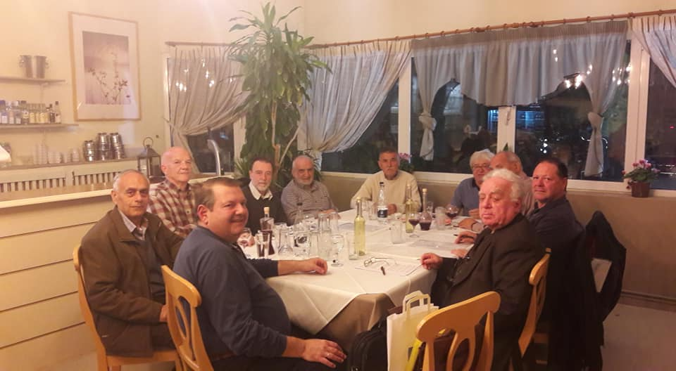
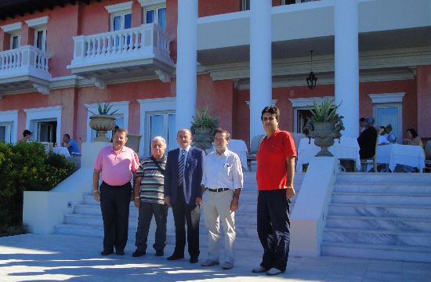
ΣΤΑ ΛΟΥΤΡΑ ΤΟΥ ΞΕΝΟΔΟΧΕΙΟ GKEKOTELLOYTRA KHLHNHS KAI ΚΑΙΑΦΑ. STO MESON O GENIKOS TOY

XENODOXEIOY ΣΤΑ ΚΑΜΕΝΑ ΒΟΥΡΛΑ ΤΟ ΙΣΤΟΡΙΚΟ ΓΑΛΙΝΗ
ΟΚΤΩΜΒΡΙΟΣ 2022

Ο ΘΑΝΑΣΗΣ ΠΑΠΑΠΟΣΤΟΛΟΥ ΣΤΗΝ ΓΕΡΜΑΝΙΑ ΕΔΡΑ ΚΟΛΟΝΙΑ
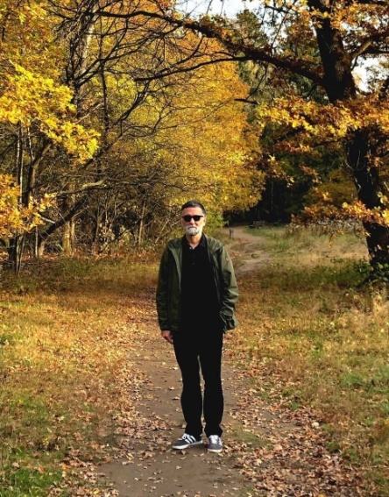 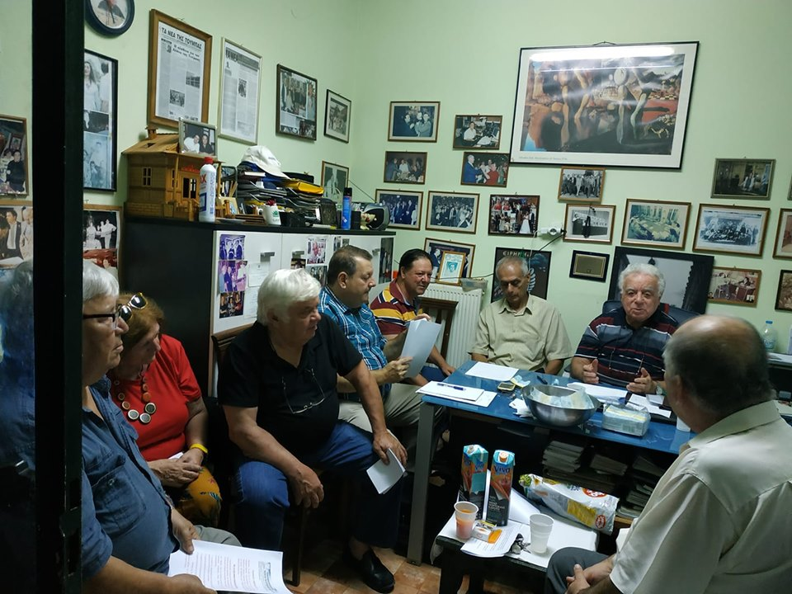ΟΘΑ
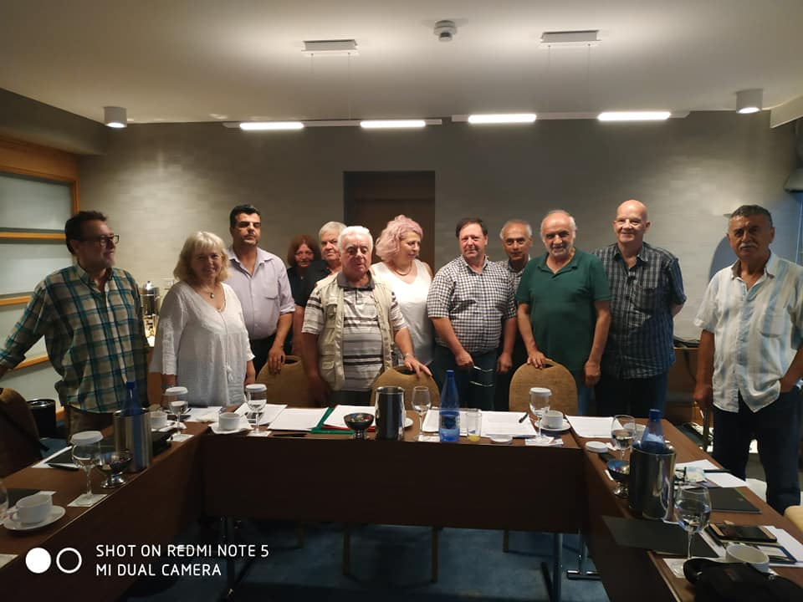

ΣΥΝΕΔΡΙΑΣΗ ΣΤΟ ΞΕΝΟΔΟΧΕΙΟ ΜΑΚΕΔΟΝΙΑ ΠΑΛΛΑΣ ΘΕΣΣΑΛΟΝΙΚΗΣ

ΛΟΥΤΡΑ ΚΡΙΝΙΔΕΣ ΤΟΥ ΔΗΜΟΥ ΚΑΒΑΛΑΣ
ΝΟΕΜΒΡΙΟΣ 2022
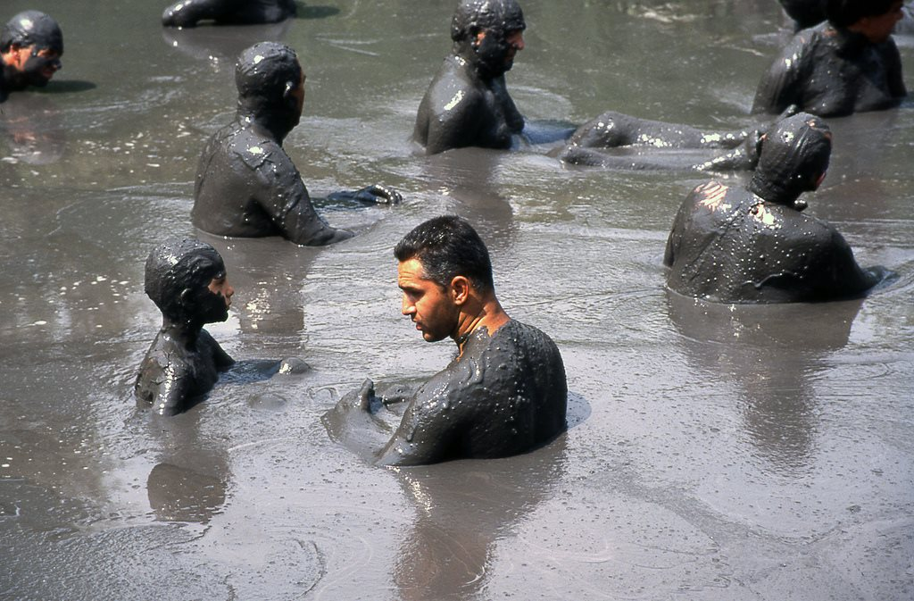

ΤΑ ΛΟΥΤΡΑ ΣΤΗΝ ΠΕΡΙΟΧΗ ΤΗΣ ΚΑΣΤΟΡΙΑΣ –ΑΜΟΥΔΑΡΑΣ

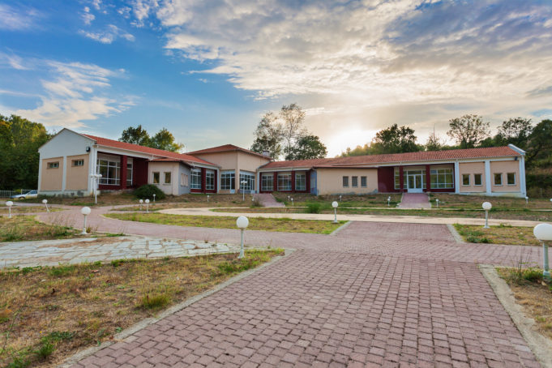
ΕΠΙΣΚΕΨΗ ΣΤΑ ΛΟΥΤΡΑ ΤΟΥ ΜΙΡΑΤΣΙΟ ΣΠΑ ΣΤΗΝ ΧΑΛΚΙΔΙΚΗ
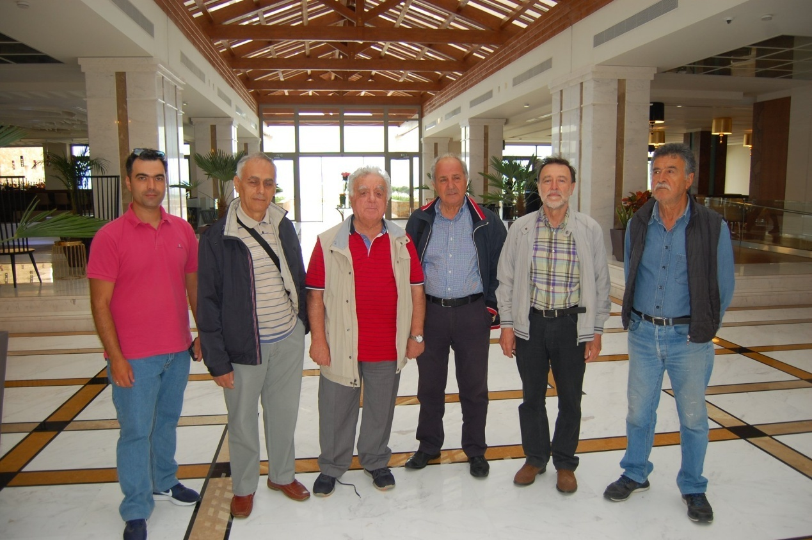
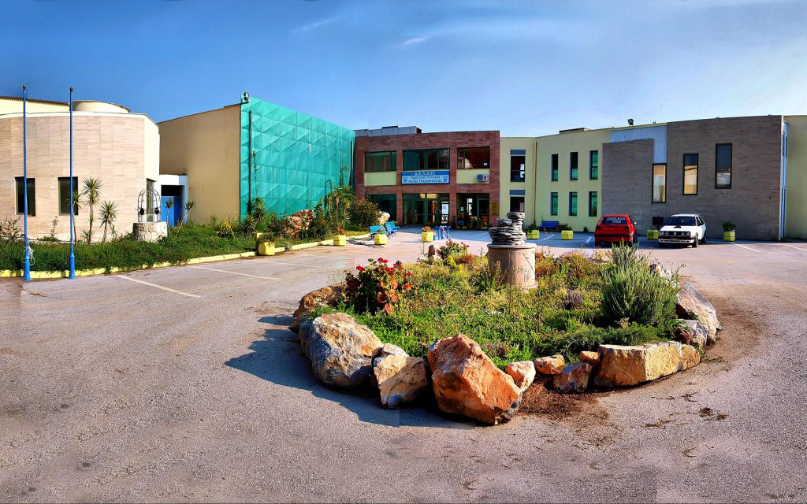

ΣΤΑ ΛΟΥΤΡΑ ΑΓΙΑΣ ΠΑΡΑΣΚΕΥΗΣ ΚΑΙ ΣΤΟ MIRTAYSIO SAPA ΣΤΗΝ ΧΑΛKΙΔΙΚΗ DHMOY KASANDRAS

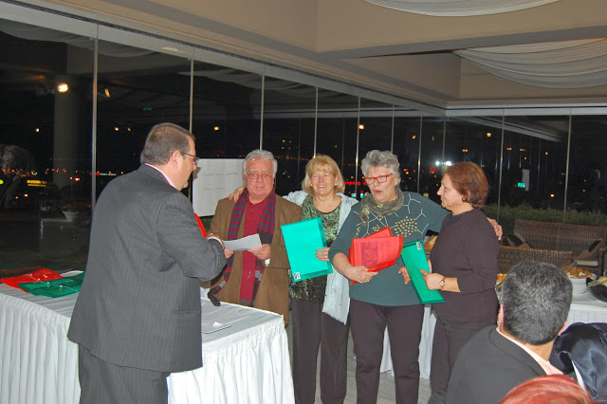

ΑΠΟ ΤΗΝ ΧΡΟΝΙΑΤΙΚΗ ΕΚΔΗΛΩΣΗ ΤΟ 2018 ΣΤΟ ΠΛΑΝΥΤΑΡΙΟ ΘΕΡΜΗΣ

ΔΕΚΕΜΒΡΙΟΣ 2022

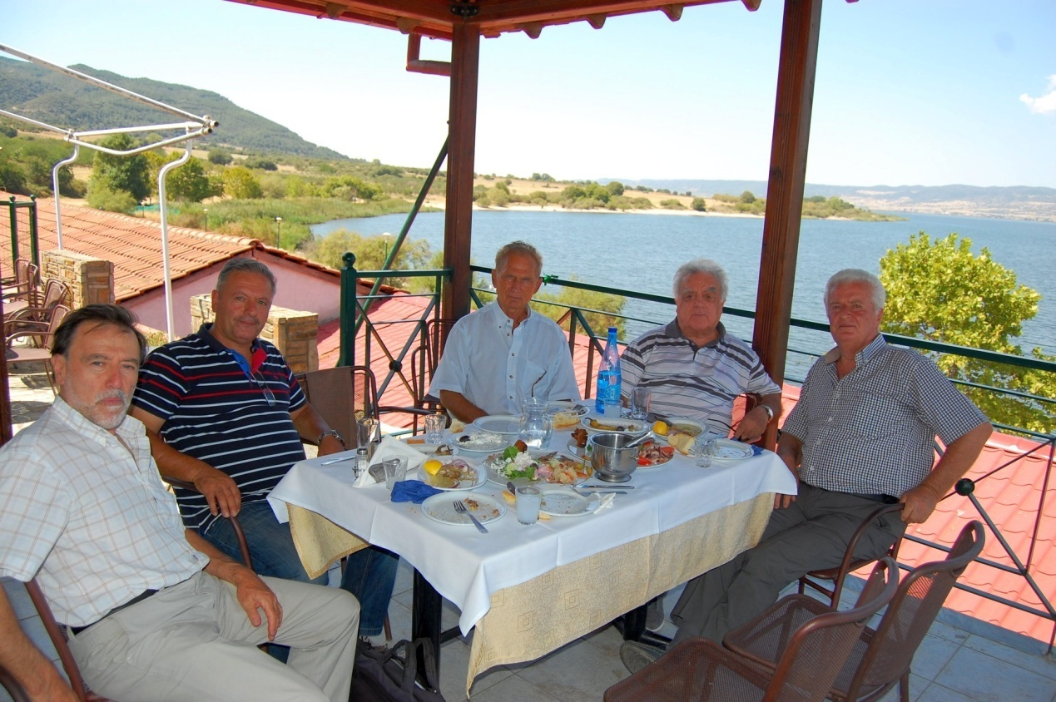

ΣΤΑ ΛΟΥΤΡΑ ΑΠΟΛΛΩΝΙΑΣ ΤΟΥ ΔΗΜΟΥ ΒΟΛΒΗΣ

ΟΙ ΠΡΟΣΦΟΡΕΣ ΣΤΗΝ ΕΚΔΗΛΩΣΗ ΤΟΥ 2021 ΣΤΟ ΠΛΑΝΗΤΑΡΙΟ

(επισυνάπτεται η ομιλία του κ. Αναστασιάδη).

